Школьная спортивная лига
МОБУ «СОШ №9»
архив материалов за 2012-2013 года
- апрель 2013 год
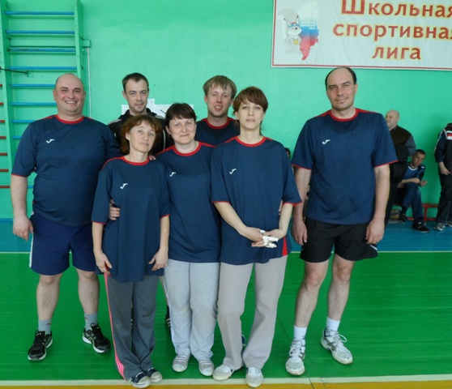
26 апреля 2013 года состоялся последний этап соревнований по волейболу среди образовательных учреждений в рамках "Школьной лиги". От каждой школы участвовали в соревнованиях три команды: женская команда, мужская и сборная. По результатам соревнований у нашей школы 2 победы!
Мужская команда - I место!
Сборная команда - I место!
Администрация школы и весь коллектив поздравляет наших спортсменов!
Вот их имена:
Смирнов Антон Николаевич
Цыпышев Михаил Владимирович
Куколев Аркадий Рудольфович
Белов Александ Николаевич
Рассказов Александр Александрович
Целебровская Евгения Ивановна
Ракшина Наталья Борисовна
Яковлева Наталья Юрьевна
Рыбалко Олеся Михайловна
Федорова Ольга Леонидовна
Цыкунова Ирина Михайловна
- март 2013 год
В феврале и марте 2013 года прошло перенство школ города среди учащихся в рамках ШСЛ по баскетболу.
команда мальчиков заняла 4 место.
Команда юношей:

Усков Владимир 9Б класс
Попов Руслан 9Б класс
Коновалов Иван 7Б класс
Наумов Иван 9Б класс
Мурзаев Семен 8Б класс
Шуленков Сергей 9А класс
Песков Сергей 8А класс
Егоров Яков 9Б класс

В феврале прошла спартакиада учитилей по настольному теннису.
Команда учителей заняла 4 место. В личном первенстве Потылицына Людмила Николаевна заняла 3 место!

- В декабре 2012 года прошло первенство школ города среди учащихся в рамках "Школьной спортивной лиги" по волейболу.
Поздравляем наши команды юношей и девушек с призовым III местом!
Наши призеры:
Команда юношей:
Талыпов Вадим - 11 А класс
Ракке Александр - 11 А класс
Малец Александр - 10 Б класс
Гусев Михаил - 10 А класс
Калинин Вячеслав - 10 А класс
Буланов Егор - 10 Б класс
Усков Владимир - 9 Б класс

Команда девушек:
Богданова Мария - 11 А класс
Чеснакова Анастасия - 11 А класс
Хуан Татьяна- 11 Б класс
Баль Анна - 11 Б класс
Мамаева Полина - 11 Б класс
Острикова Ксения - 10 Б класс
Ярлыкова Дарья - 10 Б класс
Резаева Наталья - 10 Б класс

январь 2013 года

- Победители в соревнованиях «Школьная спортивная лига»
1. Журавлев К. - 1 место по настольному теннису (муниципальный этап).
2. Новак Е. - 1 место по легкоатлетическому четырехборью (зональный).
3. Чекман Ю. - 1 место в кроссе (муниципальный этап); 1 место в беге на 600 метров (краевой ); 2 место по легкоатлетическому четырехборью (зональный).
4. Трофимчук М. - 1 место в кроссе (муниципальный этап); 3 место метание мяча (зональный этап).

ноябрь 2012 года
- Результаты лично-командного первенства г. Минусинска по легкоатлетическому четырехборью «Шиповка юных»

Командный зачет:
1. Девочки 1999-2000 г.р. - 7 место
2. Мальчики 2001-2002 г.р. - III место
3. Девочки 2001-2002 г.р. - II место

Личный зачет:
1. II место Сумпман Сергей (мальчики 2001-2002 г.р.)
2. I место Климкина Яна (девочки 2001-2002 г.р.)
3. II место Казарова Алиса (девочки 2001-2002 г.р.)

ноябрь 2012 года

